附件2

关于企业报送工程业绩信息的操作说明

一、报送范围
在沪建设工程企业在本市行政区域内完成的建设工程合同业绩信息；在沪建设工程企业在外省市完成的建设工程合同业绩信息。
二、报送条件
本市建设工程项目在完成合同履约信息报送后，企业方可报送本市工程业绩信息。
外省市建设工程项目在全国建筑市场监管公共服务平台（http://jzsc.mohurd.gov.cn/）上有竣工验收备案信息的，企业方可报送外省市工程业绩信息。
三、报送入口、程序
报送入口：企业使用本单位“法人一证通”登陆“上海市住房和城乡建设管理委员会”（http://zjw.sh.gov.cn）→ “我要办”→建设管理服务→企业类办事→法人用户登录。
报送程序：承包单位登录后，选择“企业类办事”→“工程业绩申报”→“企业工程业绩申报”（入口有改动），登记本市业绩或者外省市业绩，填写《上海市建设工程业绩库信息报送表》，确认业绩基本信息并数字签名。

四、系统操作界面
（1）本市业绩
新增本市工程业绩信息报送缺省列表页面：
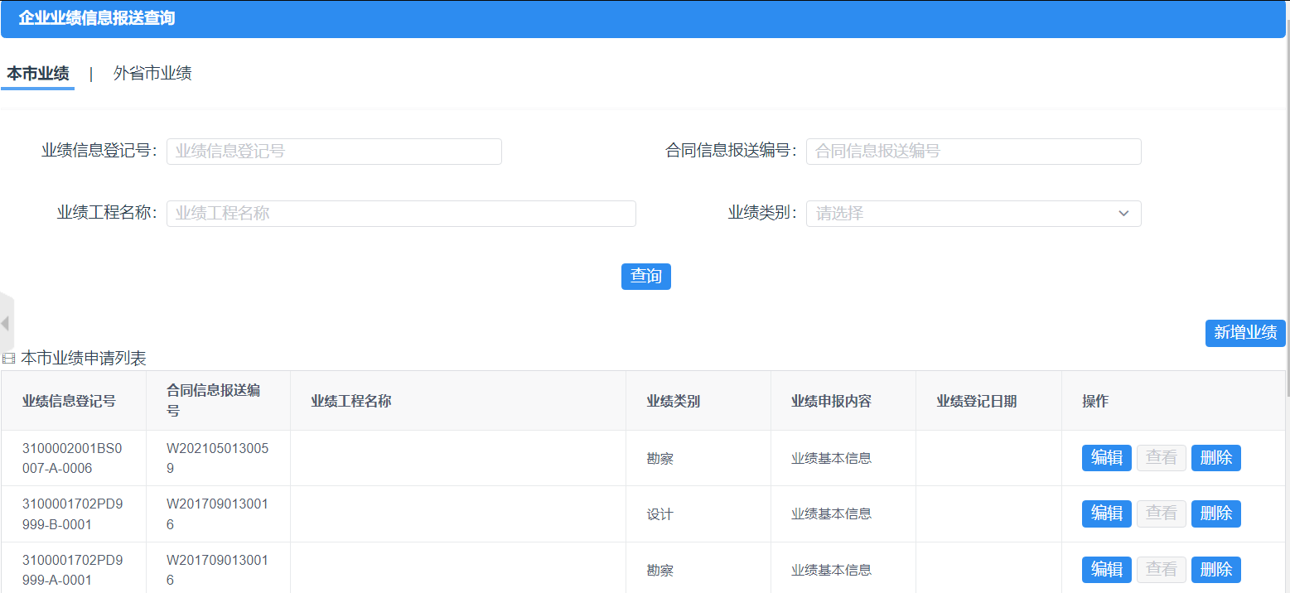
新增本市业绩---申报向导：
向导第一步：选择业绩类别、项目分类
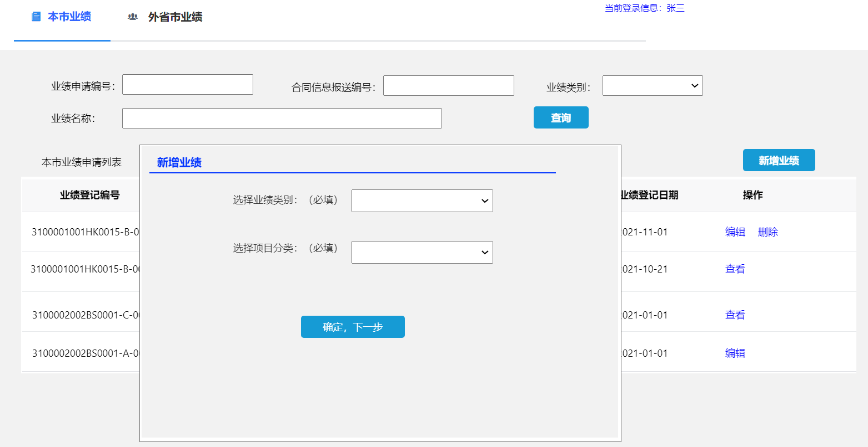

向导第二步：填写项目编号（如选择有，填写项目编号并验证）
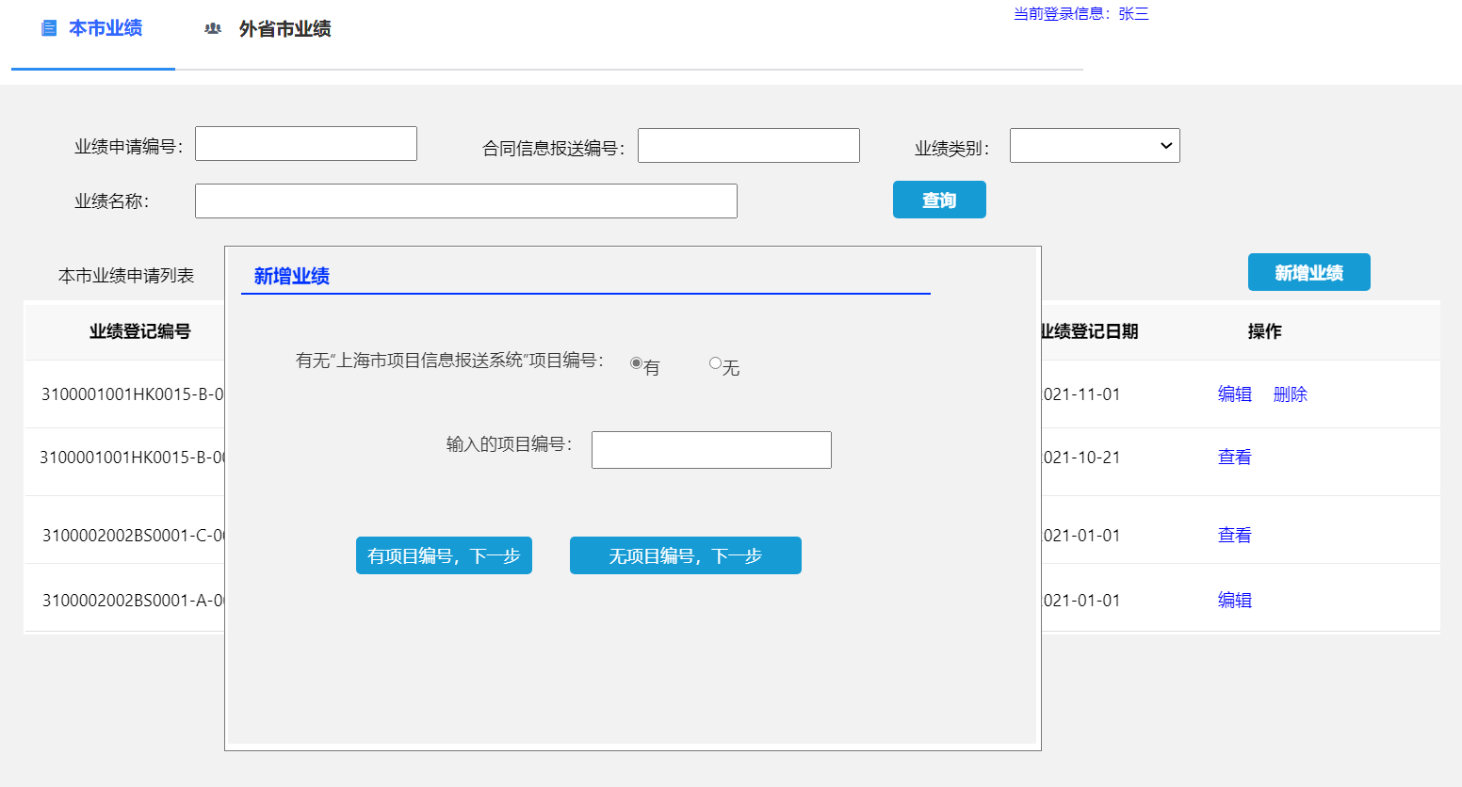
向导第三步：填写合同编号（如选择有，填写合同编号并验证）
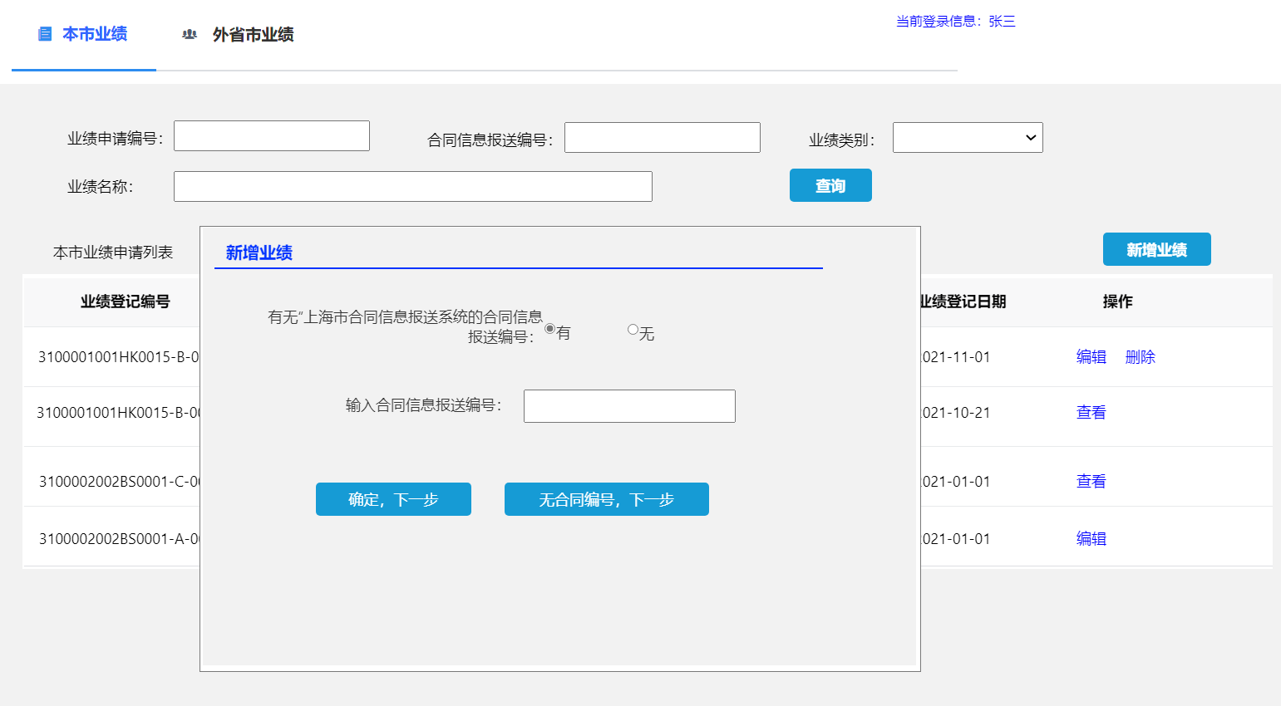

本市业绩信息填报界面：
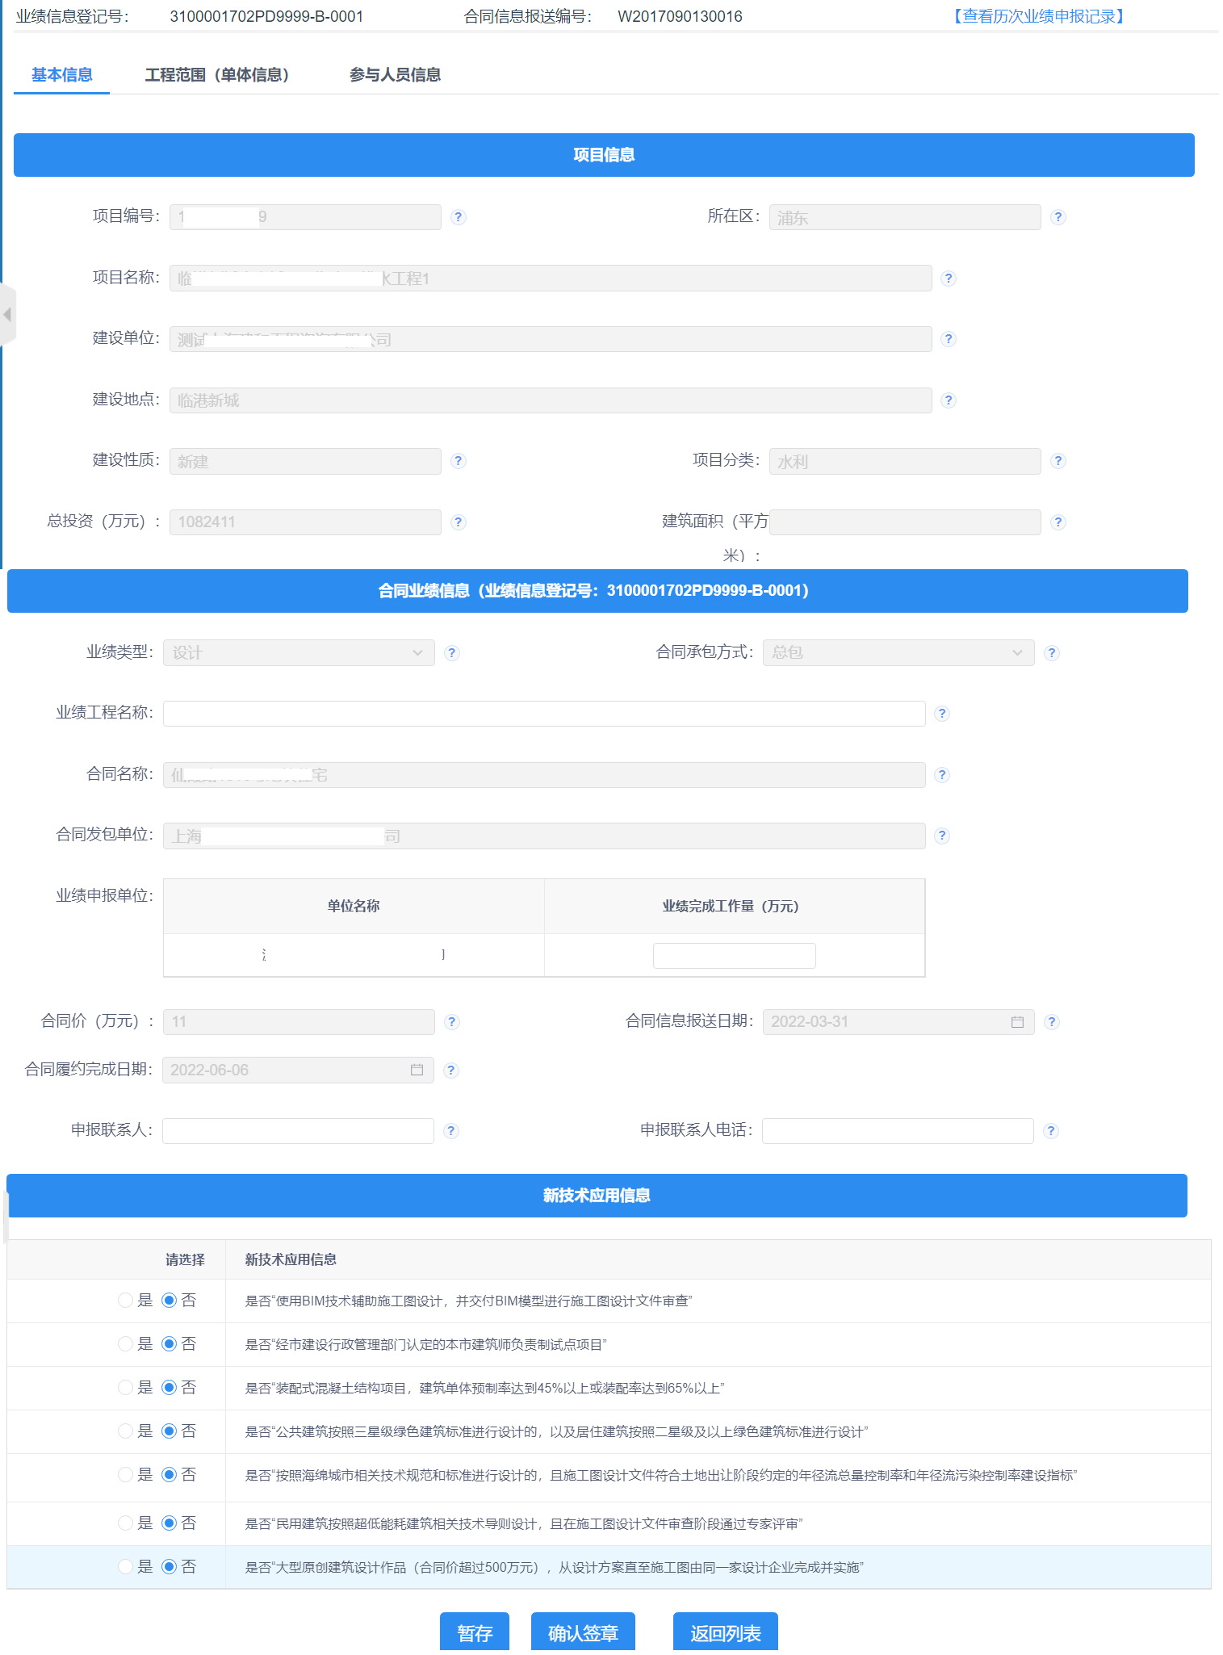

承包单位电子盖章后，形成如下已完成签章的电子文件：
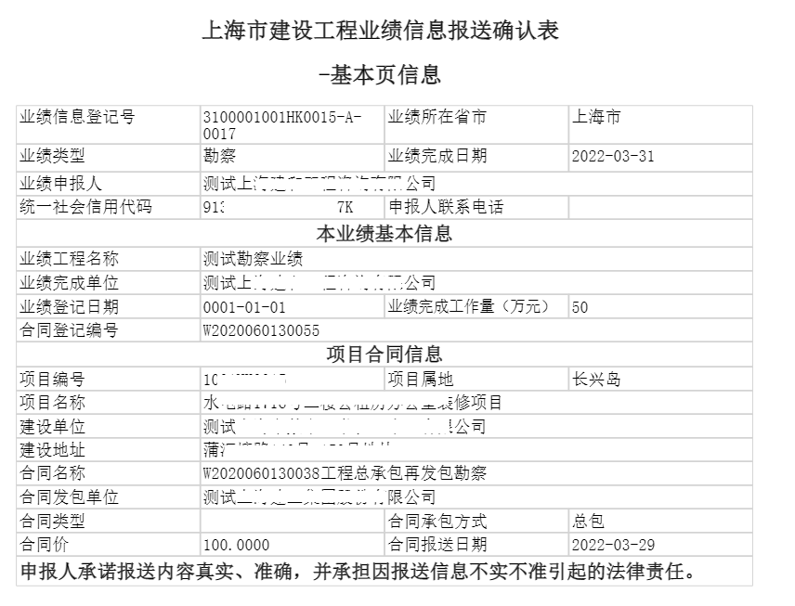

（2）外省市业绩
新增外省市工程业绩信息报送缺省列表页面：
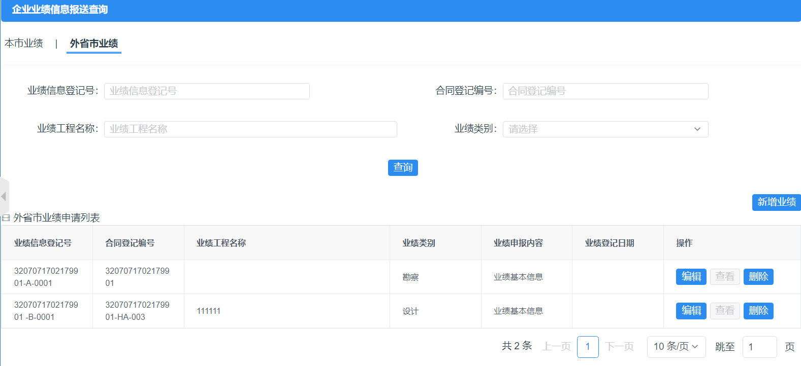

新增外省市业绩---申报向导：
向导第一步：选择业绩类别、项目分类
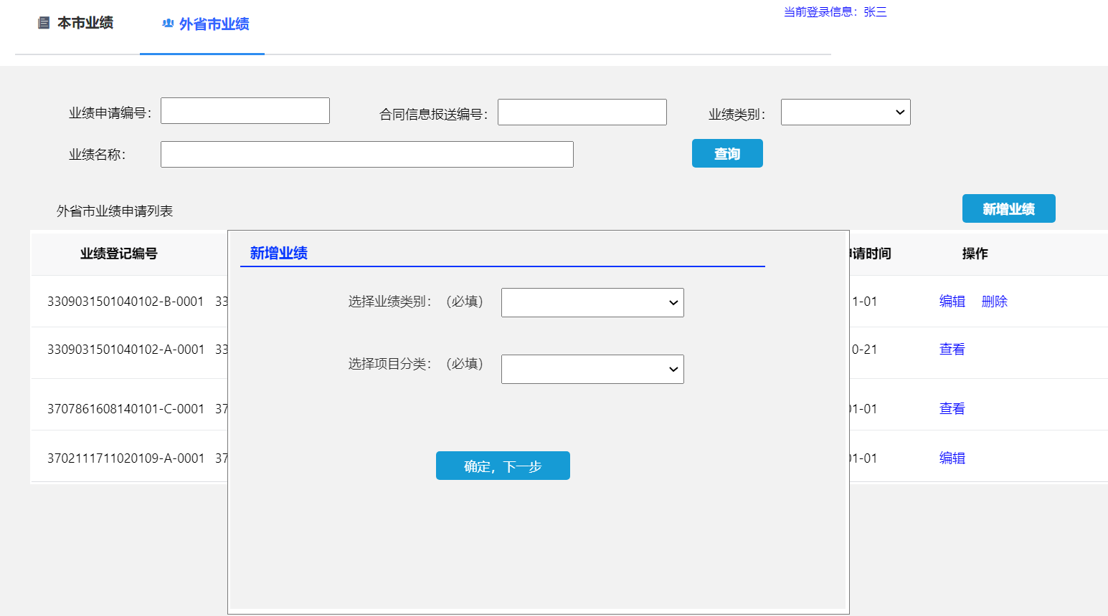
向导第二步：填写四库一平台项目编号（如选择有，填写项目编号并验证）
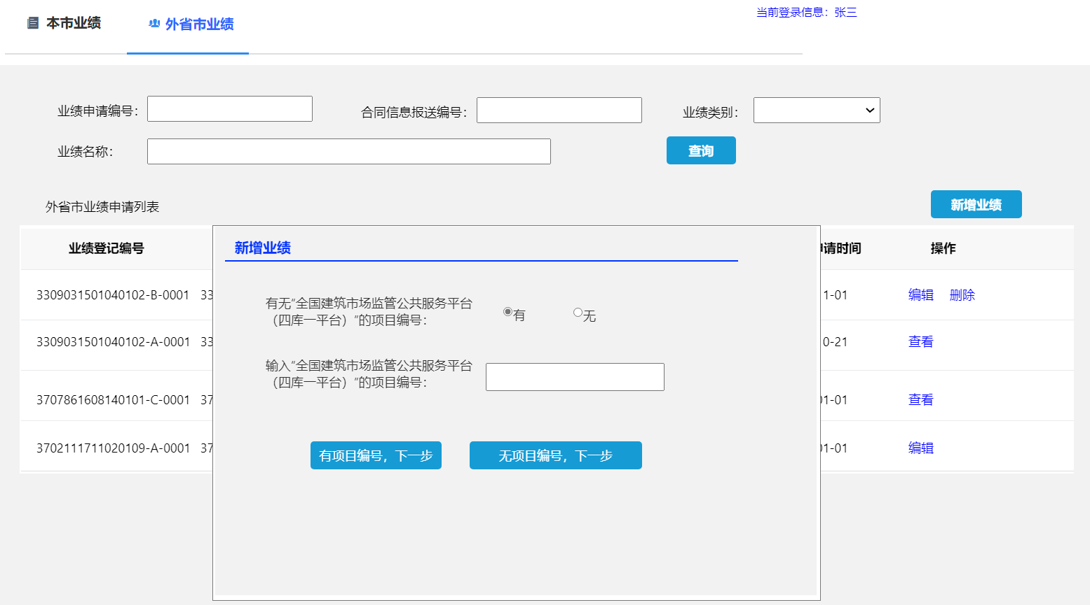

向导第三步：填写四库一平台合同编号（如选择有，填写合同编号并验证）

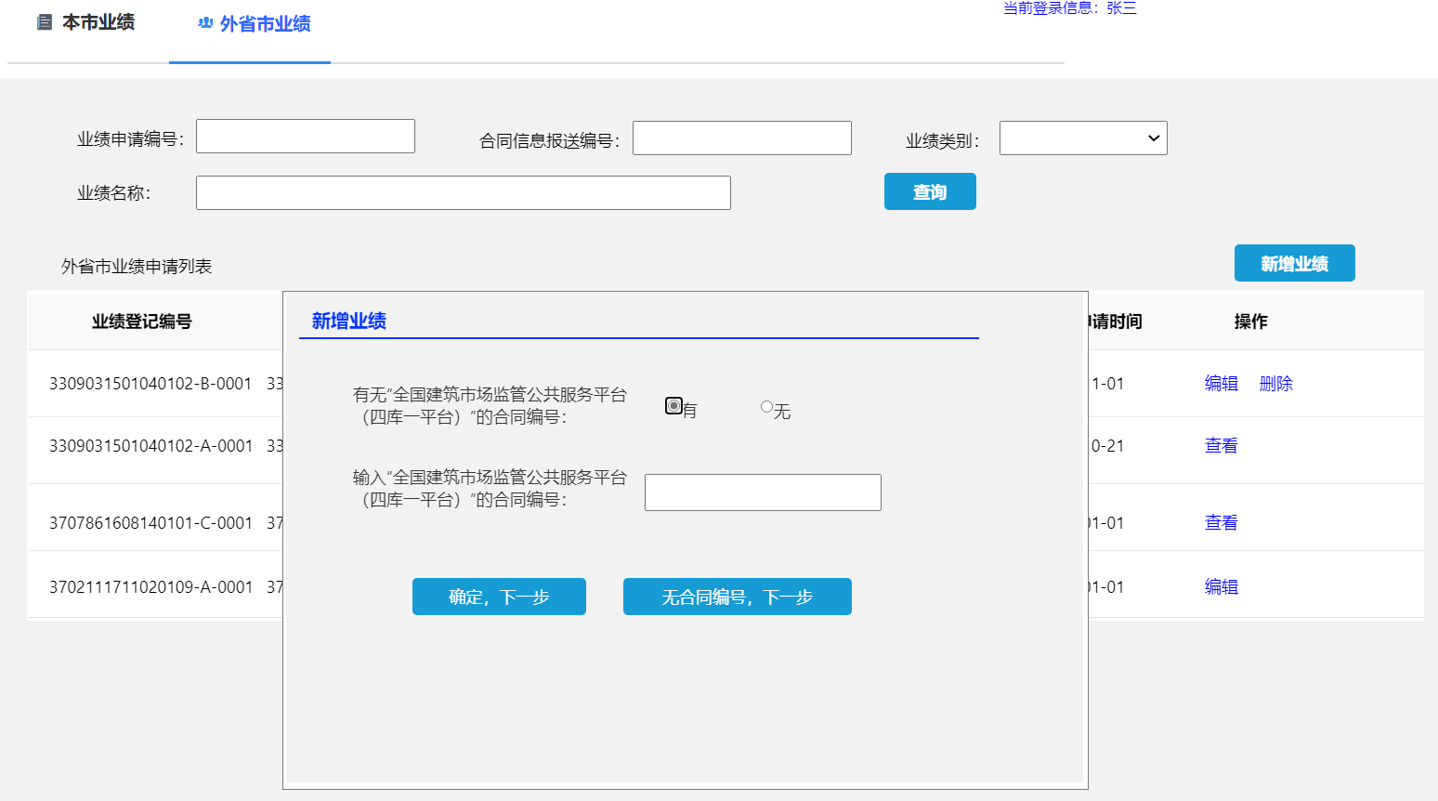

外省市业绩填报界面：

